Les plastiques se décomposent en 2 familles qui sont :
- les thermoplastiques à chaine moléculaire linéaire et a structure amorphe ou semi-cristalline ;
- les thermodurcissables à structure tridimensionnelle.

La structure d’un matériau représente la façon dont sont organisées les chaînes moléculaires à l’intérieur du matériau.
La structure de la matière influe sur les propriétés du matériau mais aussi sur la façon et les conditions de transformation.

- Le retrait

Le retrait plastique (shrinkage en anglais) est la faculté d'un corps à retrouver son état normal après une élévation de température et/ou une déformation plastique. Un faible retrait est requis pour l'obtention de pièces de haute précision dimensionnelle, à tolérance serrée.

Définition

On sert à désigner par retrait les processus qui amènent à une réduction des dimensions d'une pièce moulée au cours de sa mise en forme (désigné par le terme «retrait immédiat») et après sa mise en forme («retrait différé»). Le contraire du retrait est la dilatation thermique.

  - Physique

Comme quasiment l'ensemble des corps se dilatent par élévation de température, ceux-ci subissent un retrait lors de leur retour à la température ambiante.

  - Plasturgie

En général, les plastiques amorphes présentent au refroidissement un retrait inférieur à celui des plastiques semi-cristallins, dont la structure est plus compacte.

Exemples de retrait :
- PVC rigide : 0, 4 % (stabilité dimensionnelle élevée) ;
- ABS : 0, 2 à 0, 6 % ;
- PE-LD : 1, 5 à 3 % ;
- PE-HD : 1, 5 à 4 % (taux de cristallinité supérieur au PE-LD, retrait important).

- La température de transition vitreuse Tg ou Tv et la température de fusion Tf

Il existe une certaine température (différente pour chaque polymère) appelée température de transition vitreuse, dont l'abréviation est Tv ou Tg pour glass temperature.

En dessous de Tg, le polymère est dur et fragile comme du verre ; on dit qu'il est à l'état vitreux.

Au dessus de Tg, les chaînes de polymères sont mobiles, elles peuvent glisser les unes par rapport aux autres. Par conséquent, le polymère est plus mou, il se plie et se déforme facilement.

A température ambiante, certains polymères sont au dessus de leur température de transition vitreuse, d'autre en dessous.

Ainsi par exemple, le polystyrène, avec une Tg de l'ordre de 100°C, est utilisé à l'état vitreux.

En revanche, les élastomères qui sont mous et flexibles ont une Tg inférieure à la température ambiante, ils sont à l'état caoutchouteux.

C'est également le cas des plastiques souples comme le polyéthylène et le polypropylène.

La transition vitreuse est à différencier de la température de fusion.

Cette dernière concerne uniquement les polymères cristallins et signifie le passage des chaînes de polymère d'un état ordonné à un état désordonné.

La transition vitreuse se produit uniquement dans les polymères amorphes. Pour les cristallins et semi cristallins, il y a transition vitreuse mais sur une plage réduite (les polymères cristallins contiennent une partie amorphe).

Les polymères semi-cristallins contiennent une partie amorphe et une partie cristalline. Un polymère semi-cristallin est donc caractérisé par une température de transition vitreuse et une température de fusion.
Tg
(plage étroite)
Etat vitreux
(Solide, cassant)
Etat vitreux
(Solide, cassant)
Etat vitreux
(Solide, cassant)
Matériaux souple et solide
Matériaux souple et solide
Matériaux souple et solide
TF
TF
Phase de ramollissement
liquide
dégradation
AMORPHE
SEMI
CRISTALLIN
CRISTALLIN
Tg
liquide
Tg

- La température de cristallisation Tc

La vitesse de cristallisation dépend de la température et passe par un maximum qui se situe entre Tv et Tf :
Tc = (Tg + Tf) / 2

Au dessous de la Tg, la cristallisation est impossible car n’y a aucun mouvement possible des chaînes moléculaires.

Si la transition vitreuse est inférieure à la température ambiante, la cristallisation partielle occasionnera des déformations dans le temps.

- Transformation du polymère semi-cristallin
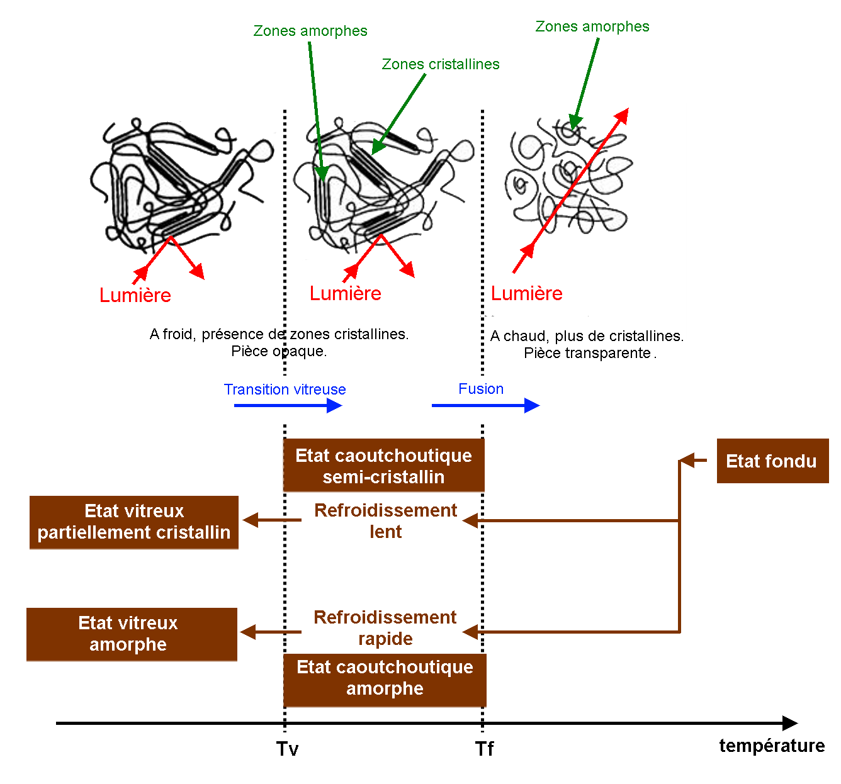

- Tableau des structures amorphes et cristallines

Structure amorphe | Structure cristalline
La structure amorphe est caractérisée par l’absence d’ordre des chaînes macromoléculaires.  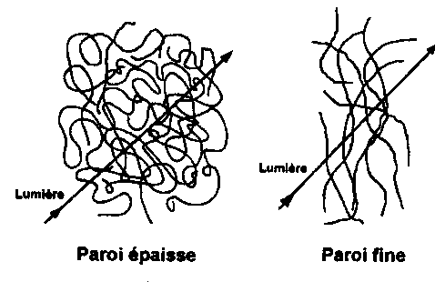 | La structure cristalline est caractérisée par un arrangement des chaînes appelé cristallites.  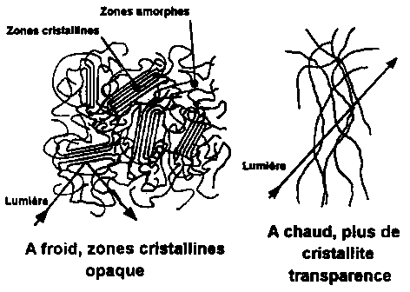  Dans un polymère cristallin, il y a toujours des zones amorphes. Par conséquent, il existe, pour les polymères cristallins, un taux de cristallinité définissant le pourcentage de volume contenant des cristallites par rapport au volume total.  TC= (Vol critallite / Vol total) X 100  Les propriétés mécaniques augmentent avec le taux de cristallinité.
Propriétés d’aspect
- transparents  - qualité optique supérieure au verre | - généralement translucide ou opaque  - l’opacité augmente ave le taux de cristallinité
Comportement lors de l’élévation de température
Les thermoplastiques amorphes passent progressivement de l’état solide (vitreux) à l’état fluide lors de l’augmentation de la température. Ce passage ce fait sur une large plage de température appelée plateau caoutchoutique. | Les thermoplastiques cristallins passent franchement de l’état solide à l’état fluide sur une plage de température étroite appelée zone de fusion franche dans laquelle on remarquera la température de fusion (Tf).
Chaleur spécifique en cal/joules
Température
cristallin
Tf
Fusion des cristallites
amorphe
Plateau
Caoutchoutique
Tg

Retrait
Le retrait est basé sur l’expansion thermique et la compressibilité des polymères. Pour les semi-cristallins la portion cristalline accroît considérablement le retrait.

Le retrait pour les polymères amorphes est de l’ordre de 0,3 à 0,7%. Le retrait est homogène. | Dans la phase fondue, il n’y a pas d’organisation des macromolécules .Quand le polymère se solidifie, la structure cristalline du plastique commence à se dessiner (progression des sphérolites lors du refroidissement).
Principales caractéristiques des plastiques
Faible résistance à la chaleur  Point de fusion graduelle  Plus transparent  Le retrait est homogène de 0,3 à 0,7%  Endurance accrue à basse température  Stabilité dimensionnelle inférieure  Plus de déformation | Grande résistance à la chaleur  Point de fusion précis  Plus opaque  Retrait différentiel plus important de 1,2 à 3,5%  Endurance réduite à basse température  Stabilité dimensionnelle supérieure  Moins de déformation

